




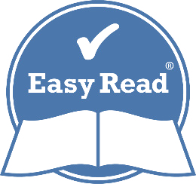
Chinese Traditional

全國照顧者策略

給無償照顧者的支持
易讀版

如何使用本資料單張


我們是澳洲政府社會服務部（Australian Government Department of Social Services, 簡稱DSS)。
我們編寫了這份資料單張。


有一些字詞我們使用了粗體字。我們解釋這些字詞的意思。
第 10 頁還有這些字詞的列表。


您可以請您信任的人：

- 為您朗讀本資料單張；
- 幫助您尋找更多資訊。

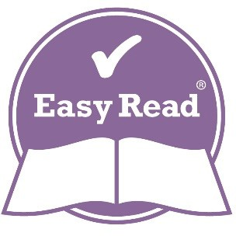
這是一份易讀的資料單張。單張只包含最重要的信息。

本資料單張有些甚麼內容？

甚麼是無償照顧者？ 4

甚麼是全國照顧者策略？ 6

無償照顧者可以獲得哪些支援？ 8

字詞表 10

聯絡我們 11

甚麼是無償照顧者？


無償照顧者是指不收取報酬而為其他人提供支援的人士。

無償照顧者通常會支持有以下情況的家人或朋友：



- 患有殘疾；

- 患病；

- 患有精神疾病；

- 年齡漸長。


約有 33% 的無償照顧者每週使用超過
40 小時照護他人。

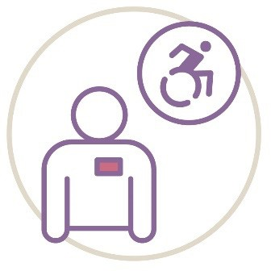
幾乎 40% 的無償照顧者患有殘疾。

甚麼是全國照顧者策略？


全國照顧者策略旨在為無償照顧者在照顧其他人的同時提供支援。
在本資料單張，我們稱之為策略。


該策略讓人們瞭解甚麼是無償照顧者。


這可幫助人們瞭解他們是否是無償照顧者。

該策略還幫助無償照顧者：


- 在需要時獲得支援和服務；


- 尋找更多工作、教育和培訓機會；


- 留給自己歇息的時間。


您可以在我們的網站瞭解更多資訊。

www.health.gov.au

無償照顧者可以獲得哪些支援？

無償照顧者可以獲得免費支持，包括：


- 加入與其他無償照顧者組成的支持小組；


輔導服務。
輔導就是與專業人士談論您的想法和感受。


這也包括符合個人需求的配套支援服務。例如家庭清潔服務。

無償照顧者還可以免費獲得：


- 線上技能課程；


- 幫助他們實現目標的提示和支持；


- 暫息支持服務。
暫息服務為殘疾人士提供照顧，以便照顧者可以短暫休息。


您可以在 Carer Gateway 網站瞭解更多資訊。

www.carergateway.gov.au

字詞表
此列表解釋了資料單張中粗體字的含義。


輔導
輔導就是與專業人士談論您的想法和感受。

暫息
暫息服務為殘疾人士提供照顧，以便照顧者可以短暫休息。


無償照顧者
無償照顧者是指不收取報酬而為他人提供支持的人。

聯絡我們


您可以給我們發送電子郵件：

NationalCarerStrategy@health.gov.au

您可以瀏覽我們的網站：

www.health.gov.au


資訊存取機構（Information Access Group）使用庫存攝影和自訂圖像製作這份易讀文件。未經許可，不得轉用這些圖像。如對圖像有任何疑問，請瀏覽 www.informationaccessgroup.com.請註明工作編號 6130。

